 | COLÉGIO PEDRO II – CAMPUS SÃO CRISTÓVÃO III  1ª CERTIFICAÇÃO – MATEMÁTICA II - 2013  1º ANO DO ENSINO MÉDIO - TARDE |  |  | NOTA:
Professor: |  | Coordenadora: Maria Helena M. M. Baccar |  | Data:
Nome: GABARITO |  |  | Nº : | Turma:

1ª QUESTÃO (valor: 1,0)

Um homem de 1,80 m de altura avista o topo de um edifício sob um ângulo de 45° em relação à horizontal. Quando ele se aproxima 20 m de edifício, esse ângulo aumenta para 60°. Qual a altura do edifício?

Solução 1. Como o triângulo de ângulo agudo 45º é isósceles, temos que h = y + 20.

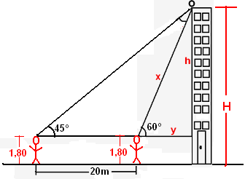
$\begin{aligned}i) \left\{\text{tg}\text{60}º=\frac{y+\text{20}}{y}\right.⇒\sqrt{3}=\frac{y+\text{20}}{y}⇒y\text{.}\sqrt{3}=\text{20}+y⇒\sqrt{3}y−y=\text{20}⇒ \\ ⇒y\left(\sqrt{3}−1\right)=\text{20}⇒y=\frac{\text{20}}{\sqrt{3}−1}=\frac{\text{20}}{\sqrt{3}−1}\text{.}\frac{\sqrt{3}+1}{\sqrt{3}+1}=\frac{\text{20}\left(\sqrt{3}+1\right)}{2}⇒ \\ ⇒y=\text{10}\left(\sqrt{3}+1\right)=\text{10}\sqrt{3}+\text{10} \\ \text{ii}) \text{como }h=y+\text{20}⇒h=\text{10}\sqrt{3}+\text{10}+\text{20}=\text{30}+\text{10}\sqrt{3} \\ \text{iii}) \text{Altura}(\text{edifício})=H=h+1,\text{80}=\left(\text{31},8+\text{10}\sqrt{3}\right)m\end{aligned}$.

Solução 2. Identificando dois triângulos retângulos e as tangentes de 45º e 60º, temos:

$\begin{aligned}i) \begin{aligned}\left\{\text{tg}\text{60}º=\frac{h}{y}⇒h=y\text{.}\sqrt{3} | \right.\end{aligned} \\ \end{aligned}$.

2ª QUESTÃO (valor: 1,0)

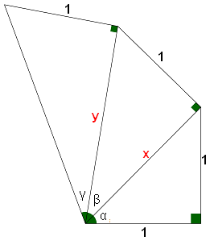
A figura a seguir é formada por três triângulos retângulos. As medidas dos catetos no primeiro triângulo são iguais a 1. Nos demais triângulos, um dos catetos é igual a hipotenusa do triângulo anterior e o outro cateto tem medida igual a 1. Considerando os ângulos $α$, $β$e $γ$na figura a seguir, faça o que é pedido.

a) Calcule $\text{tan}\left(α\right)$, $\text{tan}\left(β\right)$e $\text{tan}\left(γ\right)$;

Solução. Aplicando as relações trigonométricas, temos:

$\begin{aligned}i) \text{tg}α=\frac{1}{1}=1 \\ \text{ii}) \begin{aligned}\left\{\text{tg}β=\frac{1}{x} | \right.\end{aligned} \\ \end{aligned}$.
$\text{iii}) \begin{aligned}\left\{\text{tg}γ=\frac{1}{y} | \right.\end{aligned}$.

b) Calcule os valores de $α$e $γ$.
Solução. A tangente do ângulo $α$ vale 1. Logo, $α$. Como $\text{tg}γ\frac{\sqrt{3}}{3}$.

3ª QUESTÃO (valor: 0,5)

Sophia e Pedro estão jogando dardos. O alvo é um disco circular de centro O. Pedro joga um dardo, que atinge o alvo num ponto, que vamos denotar por P; em seguida, Sophia joga outro dardo, que atinge um ponto denotado por M, conforme a figura. Sabendo-se que a distância do ponto P ao centro O do alvo é PO = 10 cm, que a distância de P a M é PM = 14 cm e que o ângulo $P\hat{O}M$mede 120°, calcule, em centímetros, a distância do ponto M ao centro O.

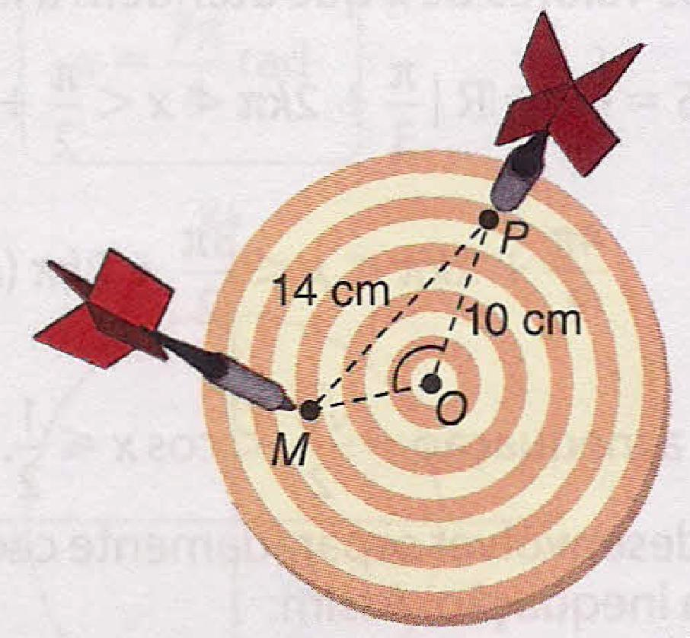
Solução. Aplicando a Lei dos cossenos no triângulo temos:

$\begin{aligned}{\text{14}}^{2}={\text{10}}^{2}+{\overline{\text{MO}}}^{2}−2\text{.}(\text{10})\text{.}\left(\overline{\text{MO}}\right)\text{.}\text{cos}\text{120}º \\ \text{196}=\text{100}+{\overline{\text{MO}}}^{2}−2\text{.}(\text{10})\text{.}\left(\overline{\text{MO}}\right)\text{.}\left(−\frac{1}{2}\right) \\ \text{196}−\text{100}={\overline{\text{MO}}}^{2}+\text{10}\overline{\text{MO}} \\ {\overline{\text{MO}}}^{2}+\text{10}\text{.}\overline{\text{MO}}−\text{96}=0 \\ \overline{\text{MO}}=\frac{−\text{10}±\sqrt{\text{100}−4(1)(−\text{96})}}{2}=\frac{−\text{10}±\sqrt{\text{100}+\text{384}}}{2}⇒ \\ ⇒\overline{\text{MO}}=\frac{−\text{10}±\sqrt{\text{484}}}{2}=\frac{−\text{10}±\text{22}}{2}⇒ \\ \end{aligned}\begin{aligned}\left\{\overline{\text{MO}}=\frac{−\text{10}+\text{22}}{2}=\frac{\text{12}}{2}=6 | \right.\end{aligned}$.

A distância de M ao ponto O vale 6cm.

4ª QUESTÃO (valor: 1,0)

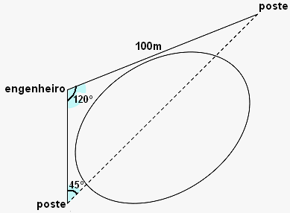
Uma empresa de fornecimento de energia, para instalar a rede elétrica em uma fazenda, precisa colocar dois postes em lados opostos de um lago para permitir a passagem da fiação. Para fazer o projeto da rede, é necessário saber a distância entre os dois postes mas a presença de um lago impede a medição direta dessa distância. Um dos engenheiros posicionou-se em um local onde era possível visualizar os dois postes e medir a distância entre eles. Com um aparelho apropriado, ele mediu o ângulo entre a linha de visão dele e os postes, obtendo 120°. Um auxiliar mediu a distância entre o engenheiro e o poste mais afastado e obteve 100 m; outro auxiliar mediu o ângulo entre a linha do poste mais próximo do engenheiro e a linha entre os postes, obtendo 45°. A partir dessas informações calcule a distância entre os postes.

Solução. Aplicando a Lei dos Senos, temos:

$\begin{aligned}\frac{d}{\text{sen}\text{120}º}=\frac{\text{100}}{\text{sen}\text{45}º}⇒d=\frac{\text{100}\text{.}\text{sen}\text{120}º}{\text{sen}\text{45}º}=\frac{\text{100}\text{.}\left(\frac{\sqrt{3}}{2}\right)}{\frac{\sqrt{2}}{2}}=\frac{\text{100}\sqrt{3}}{2}\text{.}\frac{2}{\sqrt{2}}⇒ \\ \overline{\text{AB}}=\frac{\text{100}\sqrt{3}}{\sqrt{2}}=\frac{\text{100}\sqrt{3}}{\sqrt{2}}\text{.}\frac{\sqrt{2}}{\sqrt{2}}=\frac{\text{100}\sqrt{6}}{2}=\text{50}\sqrt{6} m\end{aligned}$.

